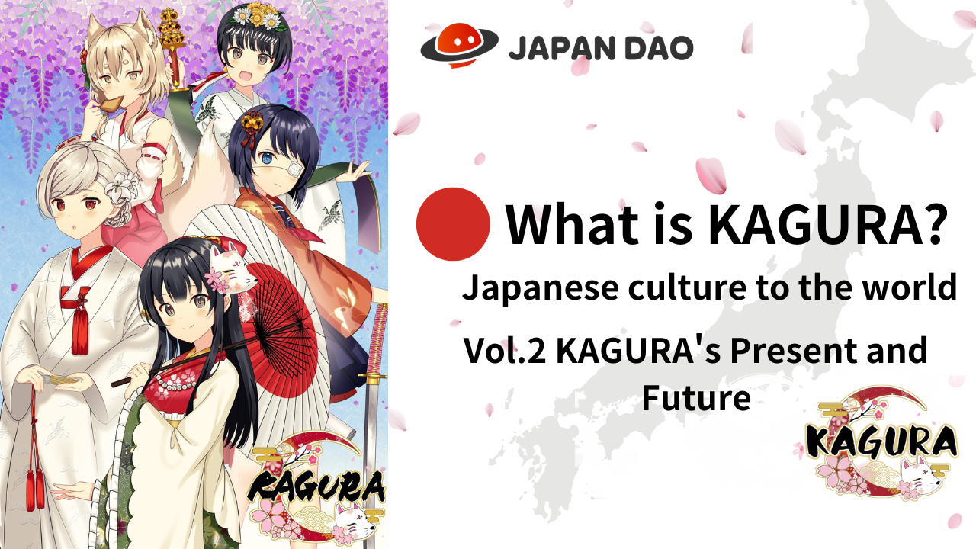
کاگورا چیست؟
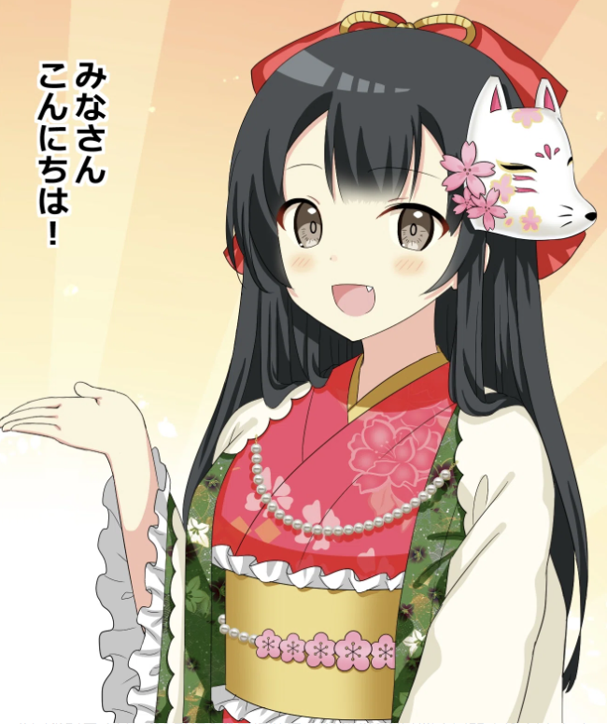
سلام به خانواده ژاپن دائو
در این مقاله ، مانگا "Kagukomi" پس از تولد کاگورا از Kagura NFT توسعه یافت.
من داستان و شخصیت ها را عمیق تر خواهم کرد.
ما همچنین مکان فعلی "Kagura" را خواهیم خواند ، که به محتوای مختلفی مانند موسیقی و انیمیشن و آینده "کاگورا" تبدیل شده است که IP را بیشتر تقویت کرده است.
لطفاً به پایان نگاهی بیندازید!
* اگر شما نخوانده اید "Kagura تولد Vol.1 Kagura" است ، ما از لینک زیر آن را قدردانی می کنیم.
مجله ژاپن DAO پیوند "تولد Vol.1 Kagura"
https://japandao-solice.com/؟p= لینک "https://japandao-solition.com/؟p=1068"1068
پیوند رسمی کاگورا
https://japannftmuseum.com/kagura#kagura
مانگای رسمی
https://japannftmuseum.com/kagura/manga
دریای آزاد
https://opensea.io/ja/collection/kagura-jp
X (توییتر) kagurajpn
https://twitter.com/kagurajpn
داستان کاگورا
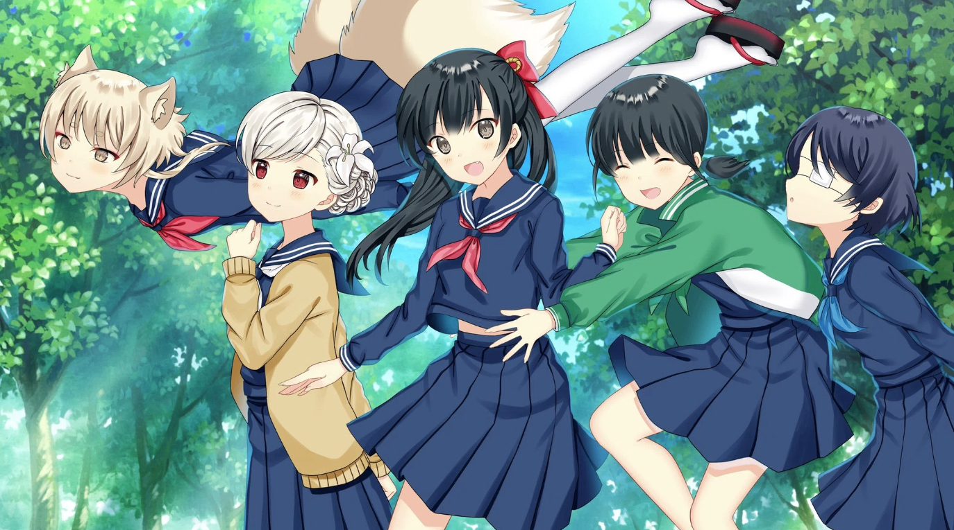
چهار عضو زن متعلق به "یادگیری فرهنگ ژاپنی" در دبیرستان خصوصی Nadeshiko Gakuen ، و روباه "خدا" که به دلایلی زندگی دانشجویی را زندگی می کنند "فرهنگ ژاپنی خارج از کشور است. داستان کار به منظور گفتن بسیاری از افراد، مانند کودکان ژاپنی!
در این باشگاه ، ما در حالی که آداب و رسوم را از زمان های قدیم و رویدادهای فصلی مانند لباس و ابزار دست ساز و با هم تجربه می کنیم ، در حال تعمیق یادگیری هستیم و از سایت بازدید کردیم.
هر روز مرموز و آرام که آنها آشکار می شوند ، دلتنگی است که ژاپنی ها فراموش کرده و بهبود یافته اند!
من فکر می کنم که مردم و کودکان خارج از کشور مطمئناً تازه و جالب خواهند دید!
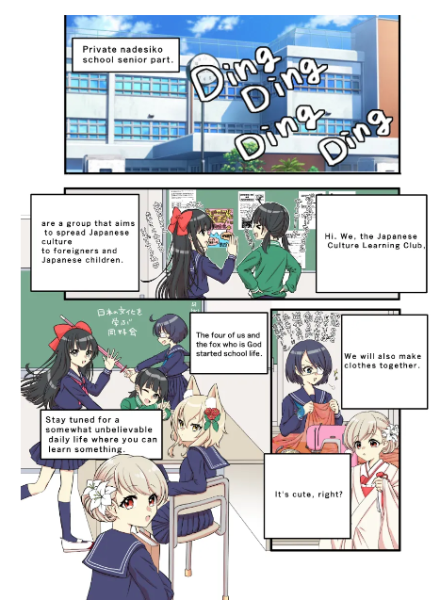
شخصیت ها
te mine chara c دست آن "شیرین و نوک" ، "همسایه Saionji" ، "همسایه Saionji" ، "Shinonome Blue" ، Plan D "D" Kuju -no -rise.5 درد P؟!
همه شخصیت ها با ظاهر و شخصیت خود بی نظیر و جذاب هستند!
مطمئناً فشار پیدا خواهید کرد
هنوز هم بسیاری از تنظیمات مرموز وجود دارد ، و من واقعاً مشتاقانه منتظر هستم که در آینده در مانگا و غیره آشکار شوم!
علاوه بر این ، نام شخصیت اصلی ظاهر شده توسط نوع مشارکت کاربر در "برنامه برنامه ریزی استخدام نام شخصیت کاگورا" که در X (توییتر) برگزار شده است ، همزمان با انتشار کاگورا (NFT) استخدام شده است.بخش تحریریه.
این تنها یک چیز عالی است که با ویژگی ها و جو شخصیت مطابقت دارد و این نام به شخصیت های فردی دلبستگی به دست آورده و می تواند حتی بیشتر از کاگورا لذت ببرد.
معرفی شخصیت
کاخ عمومی
تصویر شخصیت: موری
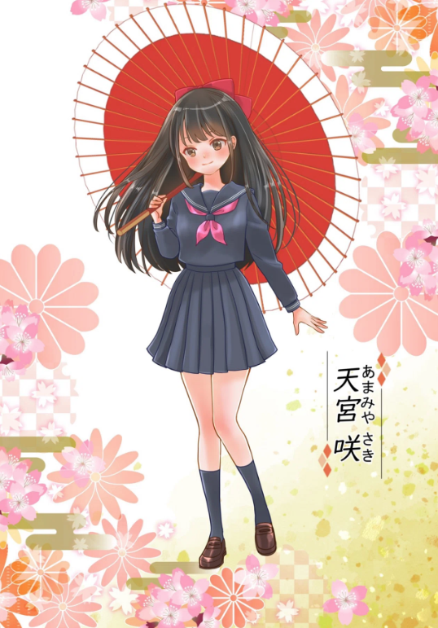
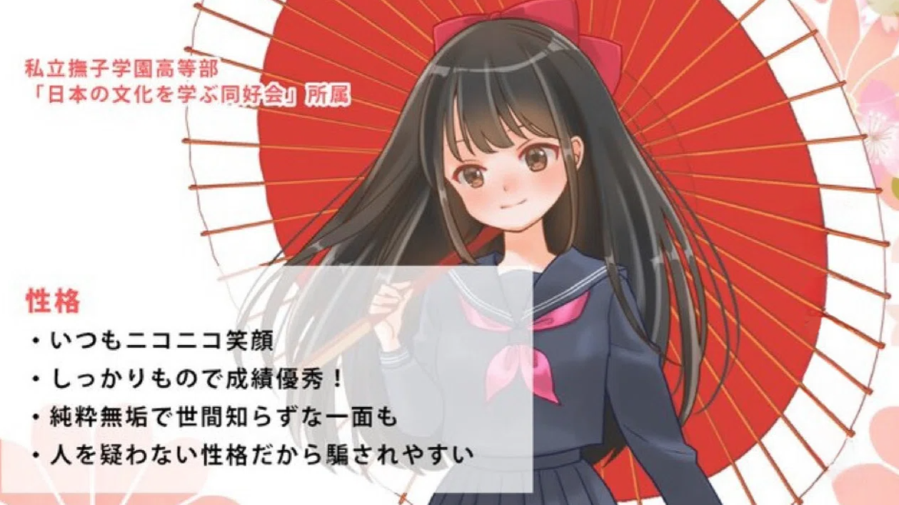
محله Saionji
تصویر شخصیت: Marumiya -san
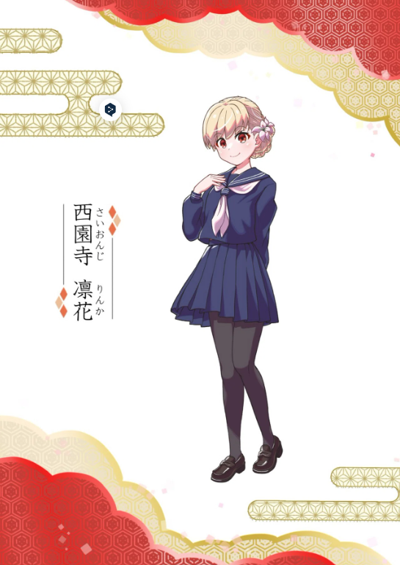
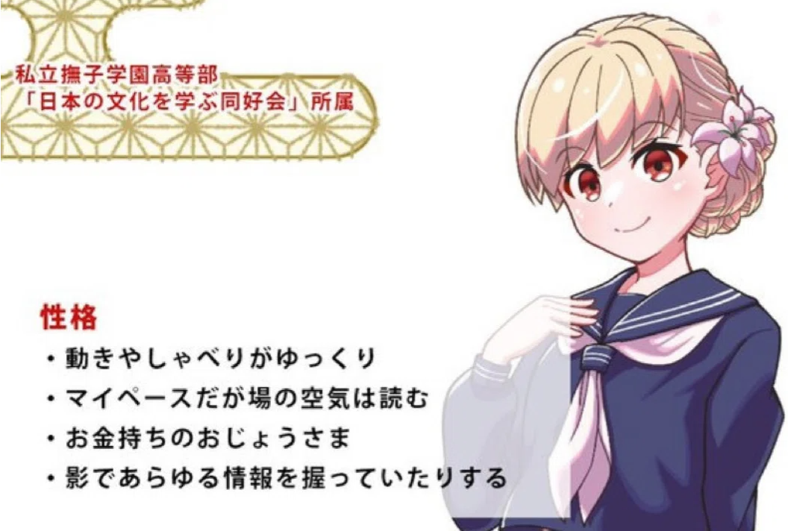
رنگ آبی
تصویر شخصیت: Tokotoko -san
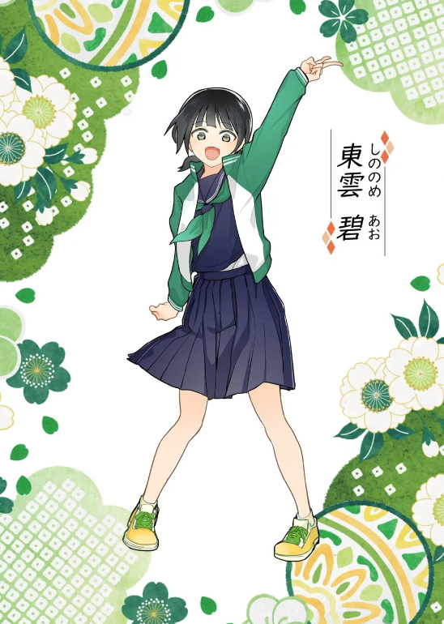
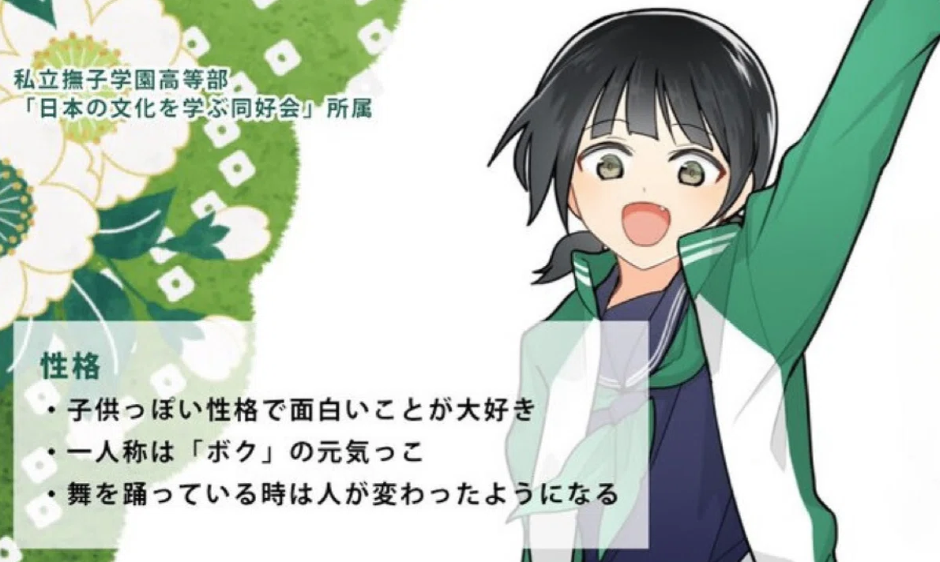
شمشیر حرم سایاکا (شمشیر حرم سایاکا)
تصویر شخصیت: SAE TAKI
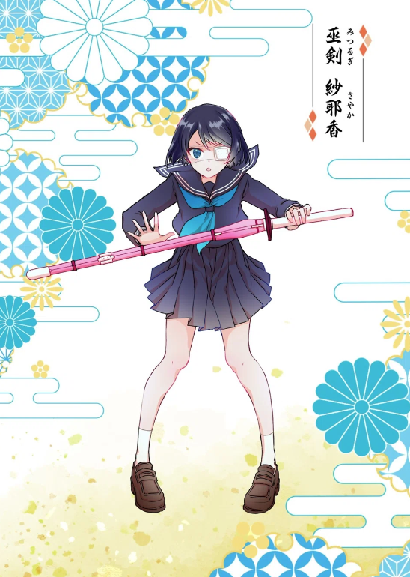
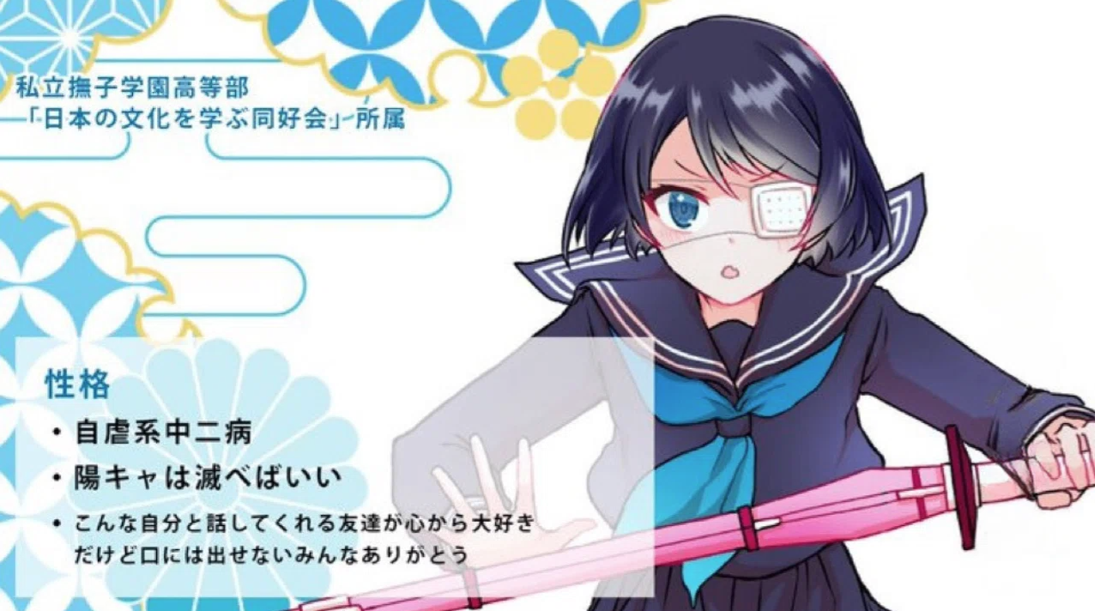
Ward Juku Lise (Tsukuma خوب است)
تصویر شخصیت: برنج سفید Okome -san
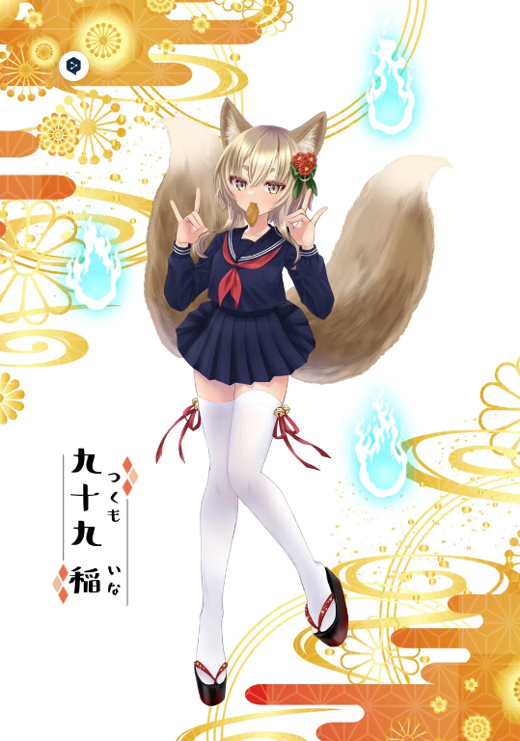
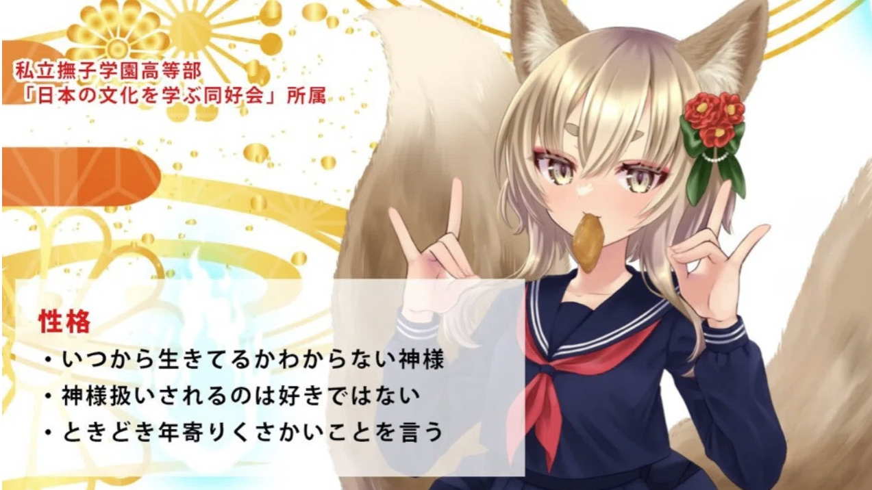
مانگا （طنز
ممکن است من یک کتاب درسی برای فرهنگ ژاپنی باشم؟! "Kagukomi"
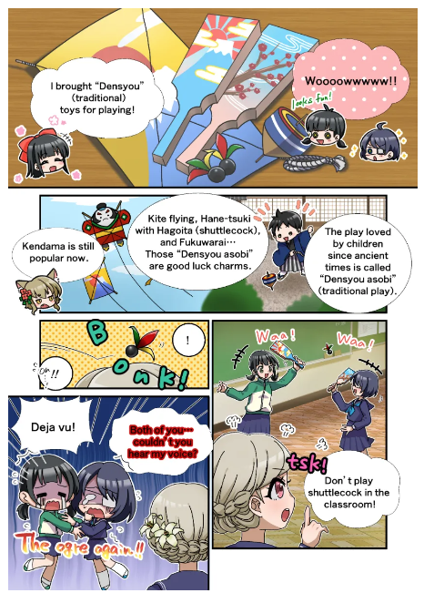
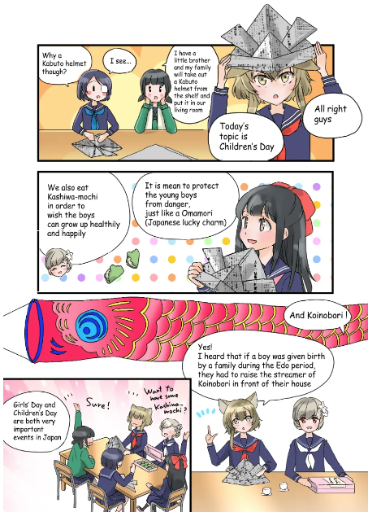
یکی از مهمترین محتوای پروژه Kagura مانگا "Kagkomi" است. این سریال مانگا چهار قاب ، که از دسامبر 2022 با X (توییتر) آغاز شد ، در 14 مه 2024 تا قسمت 22 قسمت سریال شده است.
سازندگان رسمی با تجربه با تمام نقاط قوت خود ، عمدتاً توسط ویرایشگر -در -CHIEF آبشار (Taki_SAE) ، در بخش تحریریه موزه ژاپن NFT تولید می کنند.
شما می توانید از یادگیری فرهنگ ژاپنی از رفتار آنها در فعالیت های این باشگاه لذت ببرید!
به ویژه ، توضیح نکته در مورد خدا "اینا -چان" ، که از پایان ژاپن را تماشا می کرد ، بسیار متقاعد کننده است. هر زمان ، سبک سازندگان مختلف مسئولیت سبک های مختلف را بر عهده دارد.
این یک سریال بسیار سلیقه است.
به عنوان یک کتاب درسی برای یادگیری فرهنگ ژاپنی در آینده نزدیک ، تصور کنید که کودکان آن را دریافت می کنند و هیجان متوقف نمی شود!
این یک یا دو بار در ماه به طور متناوب با سایر شخصیت های مانگا (سه شنبه به روز شده) به روز می شود.
می توانید تمام داستان ها را از لینک زیر بخوانید ، بنابراین لطفاً نگاهی بیندازید
https://japannftmuseum.com/kagura/manga
موسیقی (موسیقی)
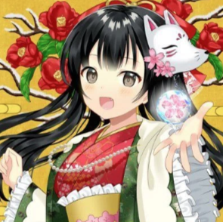
noma -kun (＠ no makkuno)
آهنگ تم Kagura "One Fense" قبل از انتشار کاگورا (NFT) اعلام شد و تا به امروز برای کاگورا هیجان انگیز بوده است.
تولید و آواز ترانه ها مسئول Nomakun (نام هنرمند: Sho -go) ، موزه رسمی NFT موزه NFT است.
او علاوه بر تولید و بهره برداری از مجموعه اصلی NFT ، او یک خالق فوق العاده با اختلال است که در زمینه توسعه بازی ها ، تولید موسیقی و خوانندگان کار می کند.
آهنگ تم "یک احساس" در سیستم عامل های مختلف موسیقی از جمله Apple Music توزیع شده است و ستایش و توجه بالایی را به خود جلب کرده است.
این آهنگ که با آهنگی شروع می شود که با طعم ژاپنی به قلب نفوذ می کند ، با "Koi -Ki که فکر می کنید وقتی گل سرد است" شروع می شود ، ترانه ای از عشق است که همه جا پر می شود ، و این یک آهنگ عاشقانه باورنکردنی است.
آواز ترانه نامیکون به شدت افکار دختران زیبا و زیبا را تصور می کند ، و شما می توانید دیدگاه کاگورا را کاملاً احساس کنید.
از لینک زیر می توانید با موسیقی اپل و غیره به "یک احساس" گوش دهید ، بنابراین لطفاً به آن گوش دهید
https://big-up.style/BDNU6nwxxL
مجموعه لینک Nomakun
https://linktr.ee/nomakun
انیمیشن
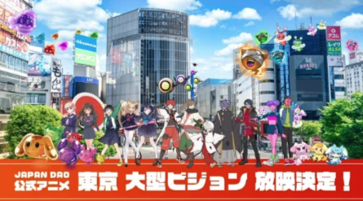
انتظار می رود که انیمیشن نه تنها در "کاگورا" بلکه در تمام مارک های شخصیتی که "ژاپن دائو" دارد ، پیشرفت کند.
به طور خاص ، "کاگورا" انتظار می رود مهمترین IP در اقدامات احیای منطقه ای باشد که در آینده ترویج می شود ، علاوه بر ویژگی های "فرهنگ ژاپنی به جهان"!
ما متقاعد شده ایم که "دختر با کیفیت و با کیفیت" محبوبیت بیشتری کسب می کند و به موفقیت بزرگی می رسد ، چه در ژاپن و چه در خارج از کشور.
انیمیشن رسمی قبلاً در چهار مکان توکیو پخش شده است (Shibuya ، Shinjuku ، Ikebukuro ، Roppongi) و پیشرفت هر مارک در آینده نیز بسیار مهم است!
قبل از وقت
https://prtimes.jp/main/html/rd/p/000000004.000127669.html
تمبر اختلاف نظر
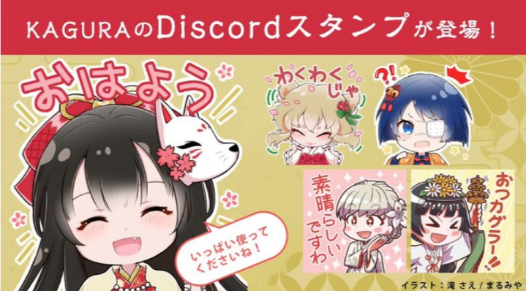
تمبر Discord با بخش تحریریه از کیفیت بالایی برخوردار است و از کمبود آن اسیر خواهد شد!
این نقش اساسی در تبریک و ارتباط در جامعه دارد.
از ما انتظار می رود در آینده به خط تمبر بپردازیم!
خلاصه
در این مجله Japandao ، ما داستان و شخصیت هایی را معرفی کردیم که به عنوان زمینه "Kagura" ظاهر می شوند ، و همچنین "Kagura تولد Vol.1 Kagura" و محتوای مختلف است.
من خوشحال می شوم اگر بعد از خواندن مقاله ، هرچه بیشتر افراد ممکن باشد برای "کاگورا" جذاب باشند و از آینده هیجان زده شوند.
یک تجربه شگفت انگیز با قدم زدن با آنها که "فرهنگ ژاپنی را به جهان منتقل می کند" در انتظار است
بیایید به همراه Kagura (NFT) از دیدگاه جهان لذت ببریم !!
اگر به DAO ژاپن علاقه دارید ، لطفاً "مجله ژاپن دائو" را دنبال کنید و اسکی کنید.
حساب X رسمی: https: //twitter.com/japannftmuseum
اختلاف نظر رسمی: https://discord.com/invite/japandao
اینستاگرام رسمی: https: //www.instagram.com/japannftmuseum/

